Ignacio Ellacuría: la justicia que incomoda y la memoria que desarma el odio

Ignacio Ellacuría fue una luz serena en medio de la injusticia, un hombre que hizo de la fe un compromiso vivo con los más pobres. Entregó su vida por una paz verdadera, sembrada en la justicia y en el amor. Su memoria sigue invitándonos a mirar el mundo con los ojos limpios del Evangelio.
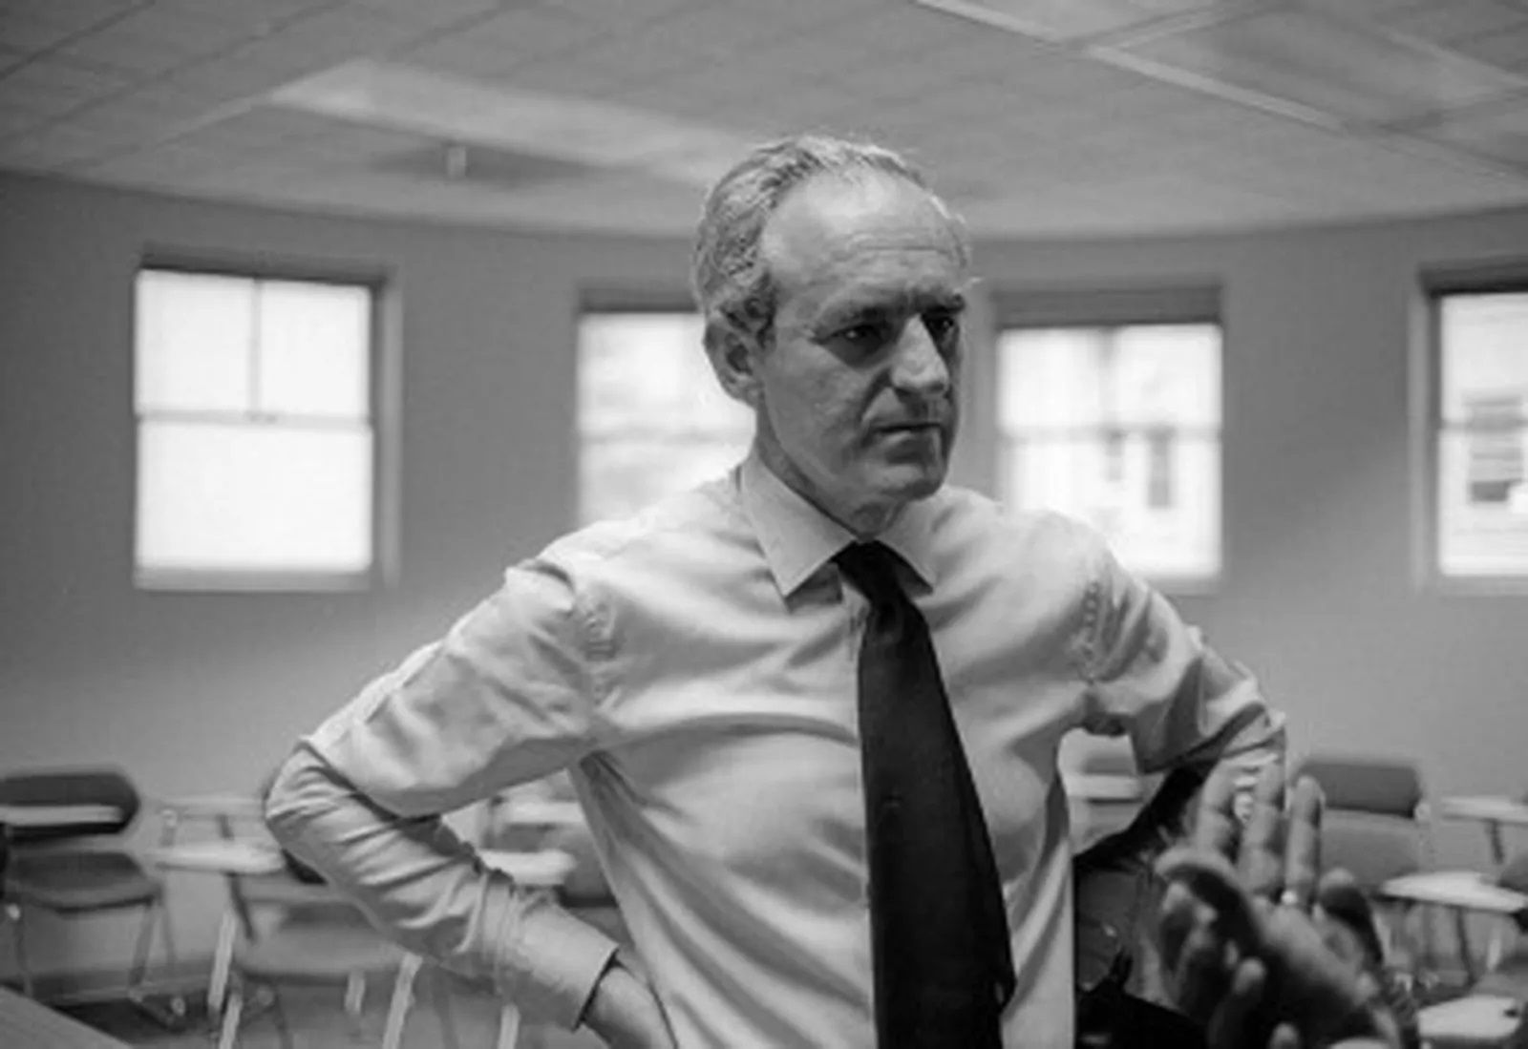Ignacio Ellacuría.
José Carlos Enríquez Díaz
20 ago 2026 - 08:53
La reciente concesión de la libertad condicional por motivos de salud al excoronel salvadoreño Inocente Orlando Montano ha reabierto heridas que nunca terminaron de cerrarse. No solo por lo que supone en términos jurídicos o humanitarios, sino por lo que revela —una vez más— sobre la fragilidad de la memoria y la facilidad con la que algunos discursos intentan desfigurar la verdad. Entre los comentarios que han circulado, especialmente en ciertos espacios digitales, destaca uno de una dureza estremecedora: que “bien estuvo” el asesinato de los jesuitas por ser “agentes comunistas y herejes”. Ante esto, no basta el silencio. Callar sería una forma de complicidad con la mentira.
Ignacio Ellacuría no fue un agitador ideológico ni un enemigo de la fe. Fue, ante todo, un hombre profundamente evangélico, cuya vida y pensamiento nacen de una convicción radical: “la paz es obra de la justicia”. Su compromiso con los pobres, con los oprimidos, con las víctimas de la violencia estructural en El Salvador no era una desviación política del cristianismo, sino una consecuencia directa del Evangelio. Porque, como dice Jesús en las Bienaventuranzas, “Bienaventurados los que tienen hambre y sed de justicia, porque ellos quedarán saciados” (Mt 5,6). ¿Desde cuándo esa hambre de justicia se convierte en delito?
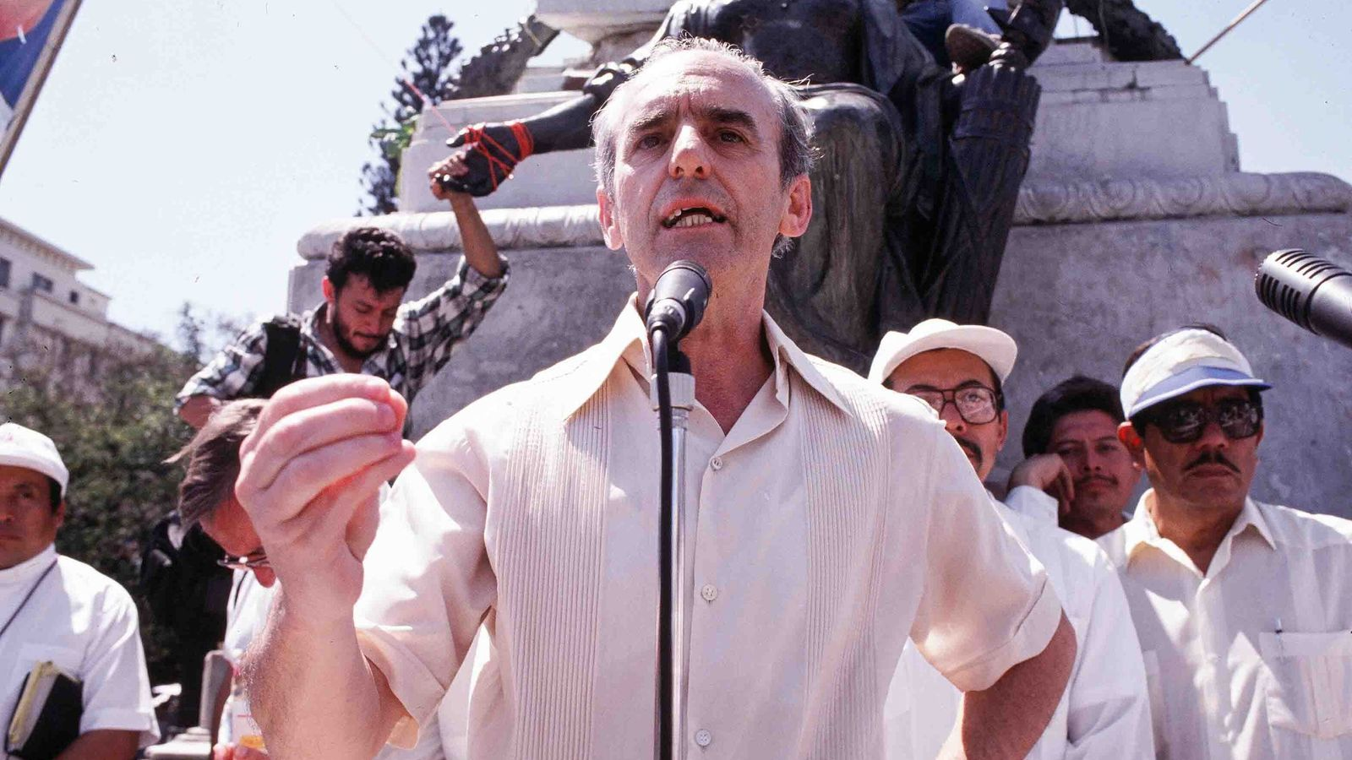Ignacio Ellacuría | R
Ignacio Ellacuría no fue un agitador ideológico ni un enemigo de la fe. Fue, ante todo, un hombre profundamente evangélico, cuya vida y pensamiento nacen de una convicción radical: “la paz es obra de la justicia”. Su compromiso con los pobres, con los oprimidos, con las víctimas de la violencia estructural en El Salvador no era una desviación política del cristianismo, sino una consecuencia directa del Evangelio. Porque, como dice Jesús en las Bienaventuranzas, “Bienaventurados los que tienen hambre y sed de justicia, porque ellos quedarán saciados” (Mt 5,6). ¿Desde cuándo esa hambre de justicia se convierte en delito?
Tildar de “comunista” a quien denuncia la injusticia es una vieja estrategia para desacreditar sin argumentar. Pero en el caso de Ellacuría, resulta además profundamente injusto. Su pensamiento no se construye desde ideologías cerradas, sino desde una lectura encarnada de la realidad a la luz del Evangelio. Él entendió, como pocos, que no puede hablarse de paz allí donde la mayoría vive en condiciones de miseria, exclusión y miedo. Negar esa realidad, o justificarla, sí es una forma de violencia.
Permítaseme aquí una memoria personal que ilumina, desde lo sencillo, la hondura de su persona. Lo conocí en Santiago, en unas conferencias, hacia el año 1986. Recuerdo con nitidez los pasillos del colegio La Salle, el murmullo de la gente, la expectación contenida… y, de pronto, el cruce de miradas. Nos miramos a los ojos y hubo en aquella mirada algo que no se olvida: una paz desarmante, una transparencia limpia, una hondura serena que no imponía, sino que acogía. No fue un gesto grandilocuente, sino todo lo contrario: una mirada humilde y luminosa que parecía decir más que muchos discursos. Aquel instante me hizo pensar —y aún hoy me lo sigue evocando— en la mirada de Jesús cuando se encontraba con las personas: una mirada que no juzga, que comprende, que llama a lo mejor de cada uno. En los ojos de Ellacuría había algo del Evangelio vivido.
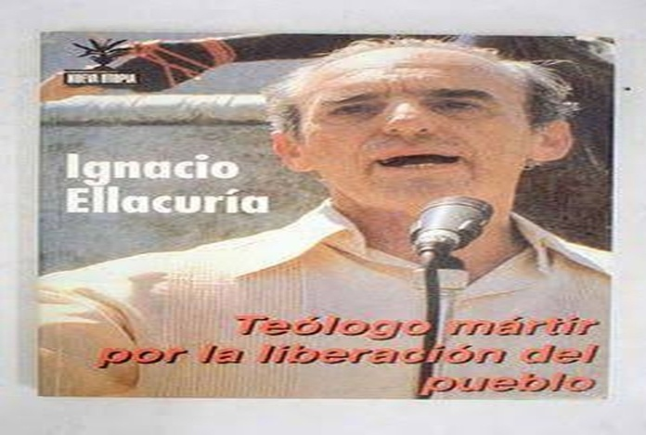
Recuerdo con nitidez los pasillos del colegio La Salle, el murmullo de la gente, la expectación contenida… y, de pronto, el cruce de miradas. Nos miramos a los ojos y hubo en aquella mirada algo que no se olvida: una paz desarmante, una transparencia limpia, una hondura serena que no imponía, sino que acogía. No fue un gesto grandilocuente, sino todo lo contrario: una mirada humilde y luminosa que parecía decir más que muchos discursos. Aquel instante me hizo pensar —y aún hoy me lo sigue evocando— en la mirada de Jesús cuando se encontraba con las personas: una mirada que no juzga, que comprende, que llama a lo mejor de cada uno. En los ojos de Ellacuría había algo del Evangelio vivido.
La madrugada del 16 de noviembre de 1989 no fue un accidente ni un exceso aislado. Fue el resultado de una lógica de guerra que veía en la inteligencia, en la palabra crítica, en la fe comprometida, una amenaza. Los jesuitas asesinados —Ignacio Ellacuría, Segundo Montes, Ignacio Martín-Baró, Amando López, Juan Ramón Moreno y Joaquín López y López— junto a Elba Julia Ramos y su hija Celina, de 15 años, no eran combatientes armados. Eran voces incómodas para un sistema que prefería el silencio de los cementerios a la verdad de los vivos.

El propio Evangelio advierte sobre este tipo de persecuciones: “Si el mundo os odia, sabed que me ha odiado a mí antes que a vosotros” (Jn 15,18). Y también: “No hay amor más grande que dar la vida por los amigos” (Jn 15,13). En ese sentido, la muerte de Ellacuría y sus compañeros no puede entenderse sino como un martirio. No en el sentido de una muerte buscada, sino en el de una fidelidad llevada hasta las últimas consecuencias.
Resulta especialmente preocupante que, décadas después, aún haya quienes justifiquen aquella barbarie en nombre de una supuesta ortodoxia. Como si defender a los pobres fuera incompatible con la fe. Como si la Iglesia pudiera desentenderse del sufrimiento humano sin traicionar su propia esencia. Jesús no fue crucificado por predicar una espiritualidad abstracta, sino por anunciar un Reino que cuestionaba las estructuras injustas de su tiempo. Y eso, entonces como ahora, incomoda.
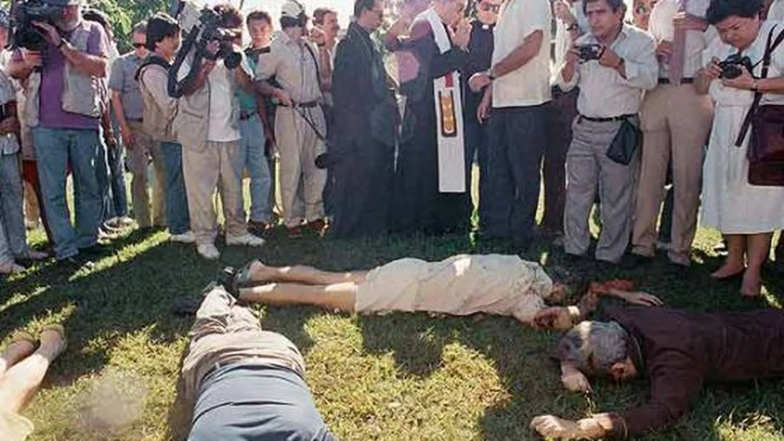La muerte de Ignacio Ellacuría
El propio Evangelio advierte sobre este tipo de persecuciones: “Si el mundo os odia, sabed que me ha odiado a mí antes que a vosotros” (Jn 15,18). Y también: “No hay amor más grande que dar la vida por los amigos” (Jn 15,13). En ese sentido, la muerte de Ellacuría y sus compañeros no puede entenderse sino como un martirio. No en el sentido de una muerte buscada, sino en el de una fidelidad llevada hasta las últimas consecuencias.
Ellacuría lo expresó con claridad: la misericordia no puede ser un sentimiento vacío, debe ir acompañada de una “verdadera hambre y sed de justicia”. No basta con compadecerse; hay que transformar las condiciones que generan el sufrimiento. En esto coincide plenamente con el mensaje evangélico: “Lo que hicisteis a uno de estos mis hermanos más pequeños, a mí me lo hicisteis” (Mt 25,40). Ignorar al pobre, al excluido, al que sufre, no es neutralidad: es una forma de negación del Evangelio.
Frente a los discursos que intentan reducir a Ellacuría a una etiqueta ideológica, conviene recordar su profundidad intelectual y espiritual. Formado con grandes pensadores como Karl Rahner y Xavier Zubiri, y marcado por el testimonio de monseñor Óscar Romero, Ellacuría desarrolló un pensamiento propio, creativo, profundamente enraizado en la realidad latinoamericana. No repetía consignas: pensaba, discernía, proponía. Y lo hacía siempre desde una opción clara por la vida, por la dignidad humana, por la paz verdadera.
La paz que él defendía no era la ausencia de conflicto, sino la presencia de justicia. Una paz construida sobre la equidad, la participación, el respeto a los derechos humanos. Una paz que no se impone por la fuerza, sino que se teje desde abajo, con paciencia, con diálogo, con compromiso. Esa paz sigue siendo hoy una tarea pendiente, no solo en El Salvador, sino en muchas partes del mundo.
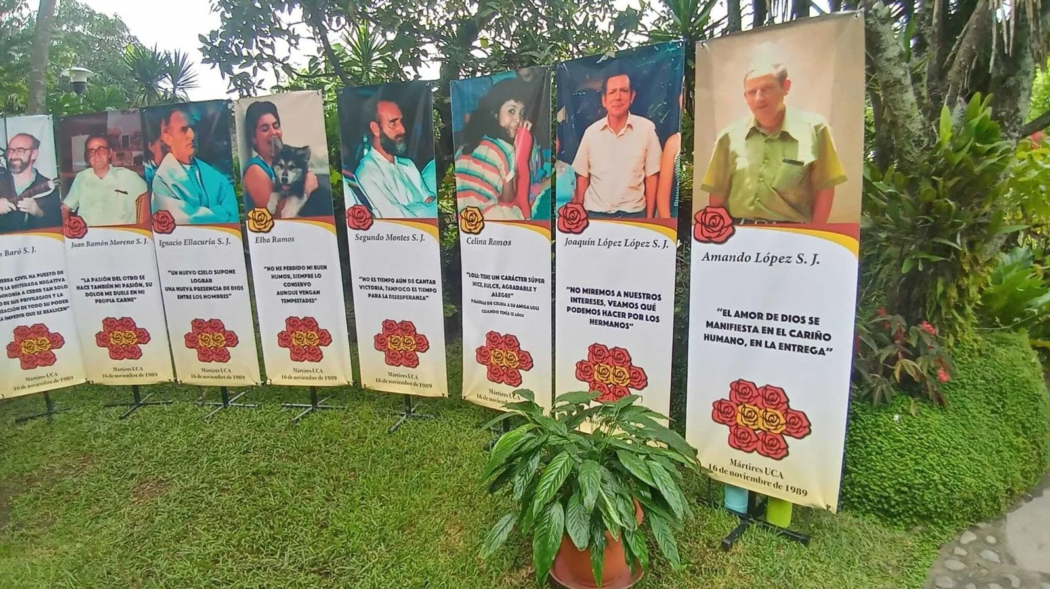Los martires de la Uca. Claudia Muñiz
Ignacio Ellacuría no fue un enemigo de la fe. Fue, precisamente, uno de sus testigos más lúcidos. Reducirlo a una caricatura ideológica no solo es injusto: es una forma de negar el Evangelio que él encarnó. Frente a quienes lo desprecian, su vida sigue siendo una pregunta abierta. Y su respuesta, profundamente evangélica, sigue resonando: no hay tarea más urgente, más noble, más trascendental que trabajar por una paz fundada en la justicia.
Por eso, más que nunca, es necesario recuperar su legado. No para idealizarlo, sino para dejarse interpelar por él. ¿Qué significa hoy tener hambre y sed de justicia? ¿Qué implica, en nuestras sociedades, “bajar de la cruz a los pueblos crucificados”, como decía Jon Sobrino? ¿Estamos dispuestos a asumir el coste de una fe que no se conforma con lo establecido?
La concesión de la libertad condicional a Montano puede entenderse desde criterios humanitarios. Pero no debe convertirse en una ocasión para reescribir la historia ni para blanquear el crimen. La justicia no es venganza, pero tampoco es olvido. Y la memoria de las víctimas exige verdad, respeto y compromiso.
Ignacio Ellacuría no fue un enemigo de la fe. Fue, precisamente, uno de sus testigos más lúcidos. Reducirlo a una caricatura ideológica no solo es injusto: es una forma de negar el Evangelio que él encarnó. Frente a quienes lo desprecian, su vida sigue siendo una pregunta abierta. Y su respuesta, profundamente evangélica, sigue resonando: no hay tarea más urgente, más noble, más trascendental que trabajar por una paz fundada en la justicia.
Porque, como dijo Jesús, “la verdad os hará libres” (Jn 8,32). Y esa verdad, aunque incomode, aunque duela, aunque desmonte discursos interesados, es la única que puede abrir caminos de reconciliación auténtica. Ellacuría lo supo. Y lo vivió hasta el final.

https://www.religiondigital.org/dios_en_la_frontera/ignacio-ellacuria-justicia-incomoda-memoria_132_1464124.html?utm_source=newsletter&utm_medium=email&utm_campaign=estas_son_las_principales_noticias_de_rd&utm_term=2026-08-21

